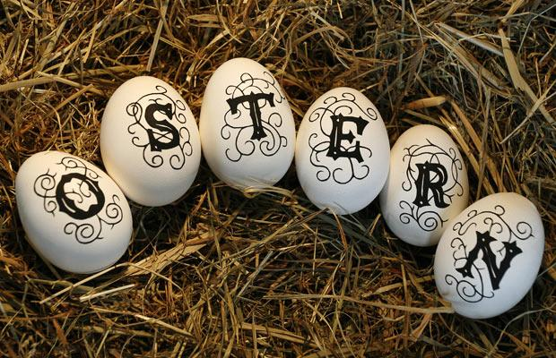
Καλό Πάσχα αλά…Γερμανικά!!!
με κυνήγι αυγών και όχι μόνο…

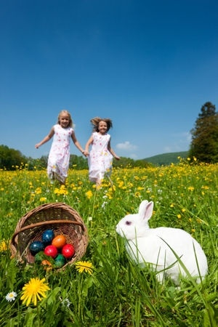
Στην Γερμανία η παράδοση θέλει ένα λευκό λαγουδάκι να φέρνει τα σοκολατένια αυγά του Πάσχα! Για τα μικρά παιδιά το Πάσχα είναι η αγαπημένη τους γιορτή, γιατί ο λαγός κρύβει τα αυγά μέσα στους κήπους των παιδιών και αυτά ψάχνουν να τα βρουν(Eiersuche)!!!
Ένα δένδρο διαφορετικό από τα άλλα!!!
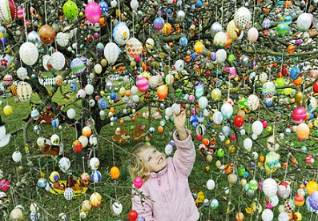
Στο Saalfeld της ανατολικής Γερμανίας, στολίζουν δέντρο το Πάσχα ! Περίπου 50 χρόνια πριν, η γνωστή οικογένεια Kraft ξεκίνησε να στολίζει ένα δέντρο με 9.000 χρωματιστά πασχαλινά αυγά! Από τότε αποτελεί έθιμο απαράβατο! https://www.youtube.com/watch?v=apb8gztVUi4
Σιντριβάνια στολισμένα με …αυγά! 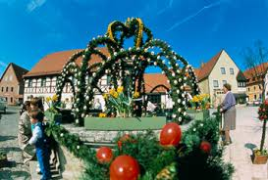
Το αυγό αποτελεί βασικό διακοσμητικό στοιχείο και για τα σιντριβάνια, που… ντύνονται με τα πασχαλινά τους! Οι κάτοικοι της νότιας και νοτιοανατολικής Γερμανίας κυρίως, συνηθίζουν να διακοσμούν όλοι μαζί τα σιντριβάνια με αυγά και λουλούδια, εφευρίσκοντας συνεχώς νέα και πρωτότυπα σχέδια!
Η πασχαλινή φωτιά
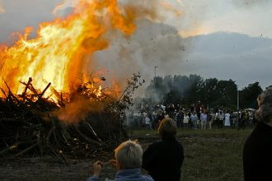
Στις βόρειες περιοχές της Γερμανίας απαντάται εξάλλου και το έθιμο της πασχαλινής φωτιάς ή του πασχαλινού τροχού. Στην περίπτωση αυτή βάζουν φωτιά σε έναν τροχό βελανιδιάς παραγεμισμένο με φρύγανα και άχυρο και τον αφήνουν να κατρακυλήσει σε μία παρακείμενη πλαγιά. Εάν φτάσει στο τέλος της πλαγιάς σε καλή κατάσταση, σημαίνει ότι η σοδειά θα είναι καλή. Και όπως κάθε γιορτή έτσι και το Πάσχα χαρακτηρίζεται από τυπικά εδέσματα, όπως το πασχαλινό ψωμί, το ψάρι την Μεγάλη Παρασκευή ή το αρνί την ημέρα του Πάσχα.
Και …πασχαλινή ιππασία
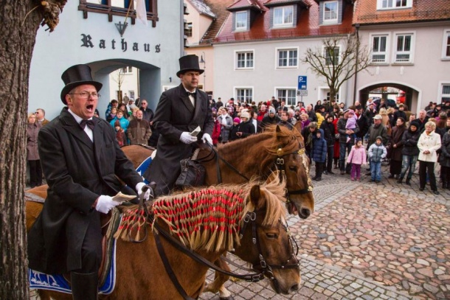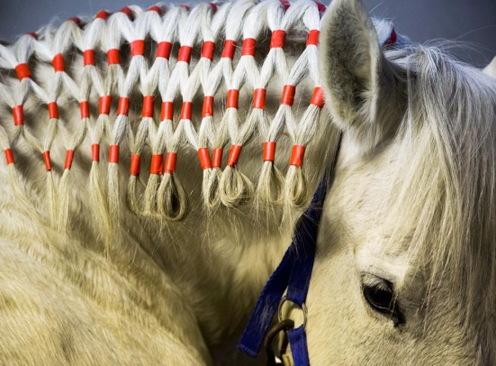
Σύμφωνα με το έθιμο αυτό, οι άνδρες μιας κοινότητας φορούν φράκο και ιππεύουν στολισμένα άλογα. Γυρνούν από χωριό σε χωριό και μεταφέρουν το μήνυμα του Πάσχα.
Καλό Πάσχα!!!!!!!!!

